Муниципальное бюджетное образовательное учреждение
средняя общеобразовательная школа № 18

Разработка сценария театрального представления «Города-герои»

Разработку выполнил:
зам. директора по воспитательной работе
Мазур Елена Николаевна

Новороссийск, 2020г.

Звучит музыка военных лет

Ведущий1: Память… Как важно, чтобы жила она не только в сердцах, но и в делах, важных и значительных, чтобы верны были этой памяти молодые, чтобы смогли сохранить и передать ту небывалую энергию, непреклонную волю , дух творчества и созидания!

Ведущий 2: Наверно, и в вашей жизни будет впереди немало испытаний. Жизнь испытывает всех нас- каждодневно, ежечасно- на честность и верность, на правду и ложь. Куда уж тут самому строгому экзаменатору! Цена ошибок - гораздо выше. И пересдать их совсем непросто, почти невозможно…

Ведущий 3: Посмотрите, что творится сейчас в мире! Мир – изменился! Мы, молодежь России – оплот правды и истины! Мы – хранители памяти!

Все: И мы ПОМНИМ!

БРЕСТ

Света : В ночь на 22 июня 1941 года
в гарнизонном клубе Бреста шла
репетиция местной самодеятельности...

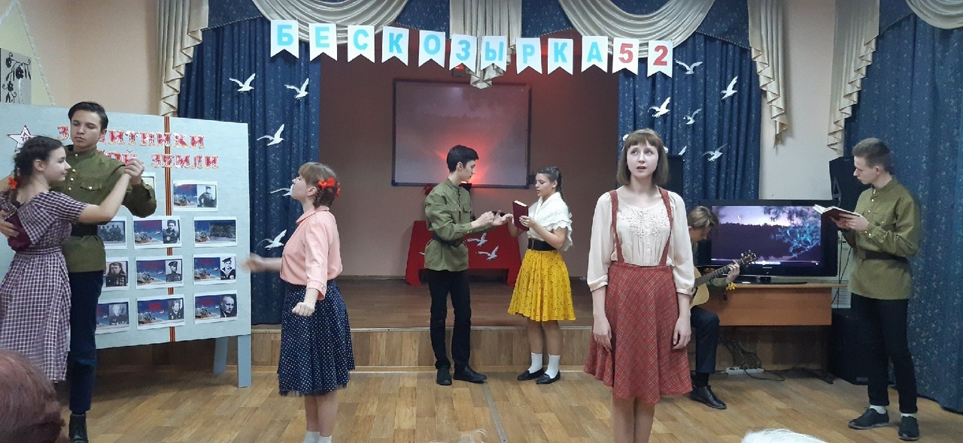

Звучит музыка «На сопках Манчжурии».

На фоне музыки читается стихотворение:

Света: Брест в сорок первом.
Ночь в разгаре лета.
На сцене — самодеятельный хор.
Потом: «Джульетта, о моя Джульетта!» —
Вздымает руки молодой майор.

Да, репетиции сегодня затянулись,
Но не беда: ведь завтра выходной.
Спешат домой вдоль сладко спящих улиц
Майор Ромео с девочкой-женой.

Она и впрямь похожа на Джульетту
И, как Джульетта, страстно влюблена…

Брест в сорок первом.
Ночь в разгаре лета.
И тишина, такая тишина!

Летят последние минуты мира!
Проходит час, потом пройдет другой,
И мрачная трагедия Шекспира
Покажется забавною игрой...

Звуки ВЫСТРЕЛОВ ( на фоне видео с битвой за Брест)
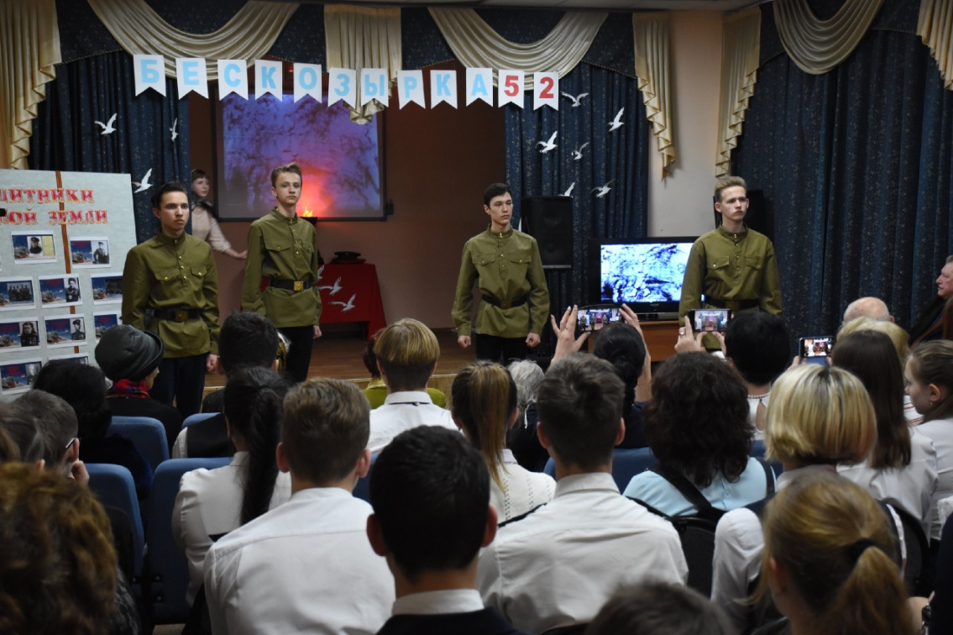
Данил: Я умираю, но не сдаюсь. Прощай, Родина!
Егор: Нас было пятеро. Мы умрём за Сталина!
Елисей: Нас было трое, нам было трудно, но мы не пали духом и умираем как герои.
Паша: Нас было трое москвичей : Иванов, Степанчиков, Жунтяев, которые обороняли эту церков. И мы дали клятву не уйдём отсюда.
Все: Умрём, но из крепости не уйдём!

Данила: Звание «крепость-герой» было присвоено Брестской крепости 8 мая 1965 года
Паша: Когда говорят о мужестве, вспоминают Брест!
Егор: Когда говорят об испытаниях, вспоминают Брест.
Елисей: Когда говорят о жизнях, отданных за нашу землю, вспоминают Брест.
Данил: когда мы говорим «Брест», мы думаем о том, как мы выстояли
Данила: как мы остановили врага
Паша: Как мы разрушили его планы
Егор: Как немцы не дошли за 6 недель до Москвы
Елисей: Как рухнул блицкриг
Данила: Как они проиграли войну.

МИНСК

Звучит музыка «Провожала сына мать»
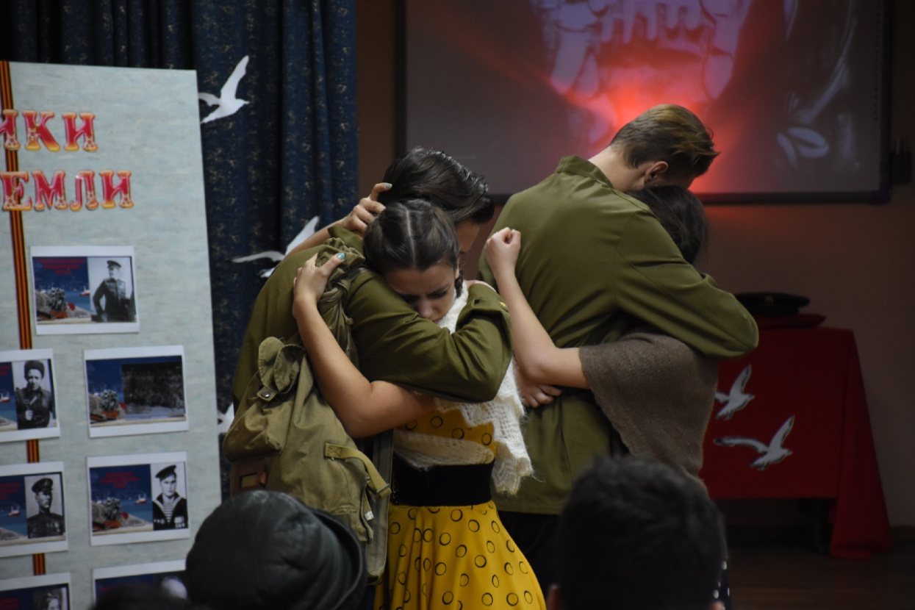
Исполнение песни «Молитва» (Ах, мой сынок) ( Света)

Света: Минск - город-герой с 26 июня 1974 года.
Минск — один из первых советских городов, принявших на себя удар гитлеровской военной машины. Право называться героическим Минск заслужил непрекращающейся ни на один день борьбой его жителей против фашистов.

КИЕВ
Разыгрывается картина из кинофильма « В бой идут одни старики»

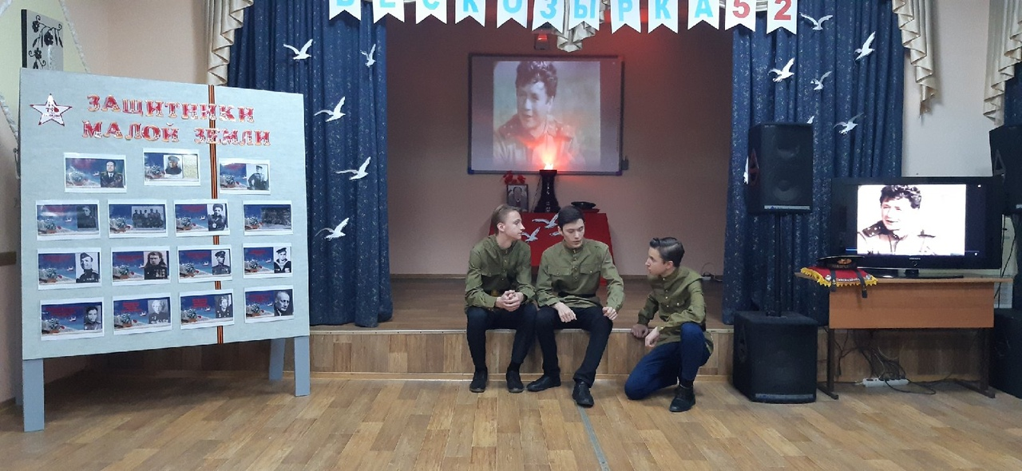
Данил:Товарищ командир, задание выполнил!
Данила: Садись, что видел?
Данил: Видел, что дымил один здорово, а вот как падал не видел.
Данила: Ты что видел? – Из первой девятки завалили два лапотника, остальные драпанули.
Данил: Не то…Вано, что видел? –
Елисей: Нас сажали четыре фогера, но я всё же выкрутился и к вам.
Егор: Я сбил, я сбил, товариш командир.
Данил: Айайай, что ты натворил, придется родителей к директору вызывать завтра. Точно.
Данила: Поздравляю с первой победой.
Ну, так что же вы всё-таки видели? Как же вы не заметили? Мы же сегодня над моей Украиной дрались…
Паша: А как тут заметишь? Те же поля, дороги, села…
Данила: Э, нет! А воздух? Другой? А небо? Голубее? И земля зеленее .
(Появляются девушки)
– Катя: Слушайте, мы когда-нибудь услышим лучшего солиста первого Украинского?
Елисей:– Будущего солиста Большого театра?
Данила: – Так это запросто.

Исполняется ПЕСНЯ «Нічь яка місячна»

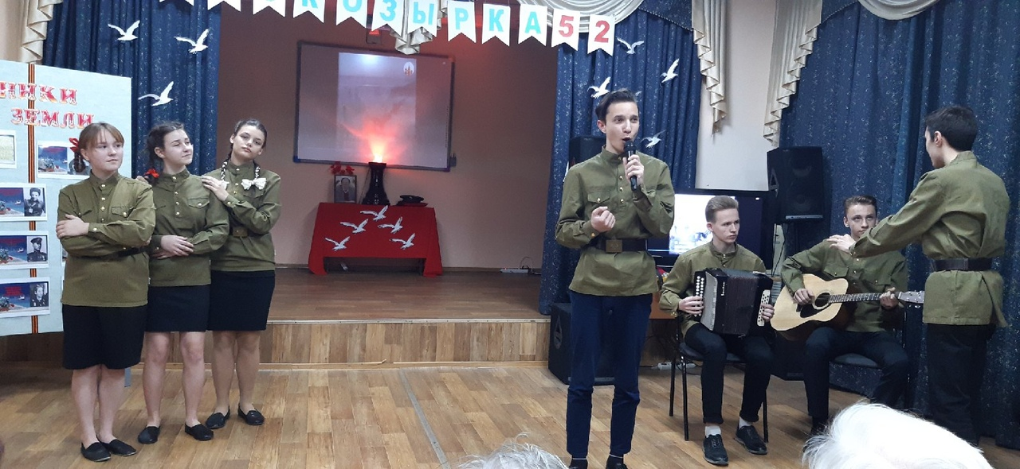
Лиза:… Я помню эту грозную годину
Как трудно было в мгле ноябрьских дней
Освободить столицу Украины.
А удержать ее еще трудней.
Аня:Враг напирал, чтоб Киев взять обратно,
Всё бросил в бой, резервы бросил все.
И звало нас на высший подвиг ратный
Сраженье на Житомирском шоссе.
Паша:Стояла осень с жесткими ветрами.
дожди.
Освобождённый киев был за нами,
Берлин, еще далекий , - впереди.
Катя: Высшую степень отличия – звание «Город-герой» Киеву присвоили 8 мая 1965 года за проявленный массовый героизм и мужество трудящихся в защите Родины в Великой Отечественной войне 1941–1945 гг.
СЕВАСТОПОЛЬ
Выходит младшая группа.

Даша:Восстань из пепла, Севастополь,
Герой, прославленный навек!
Диана:Твой каждый уцелевший тополь
Взлелеет русский человек.
Настя Б.:Те камни, где ступал Нахимов,
Нам стали дороги вдвойне,
Арина: Когда мы, нашей кровью вымыв,
Вернули их родной стране.
Ариадна: Израненный, но величавый,
Войдешь ты в летопись веков -
Даша: Бессмертный город нашей славы,
Все: Святыня русских моряков.
Композиция «Маки» - младшая группа ( Егор и Света)
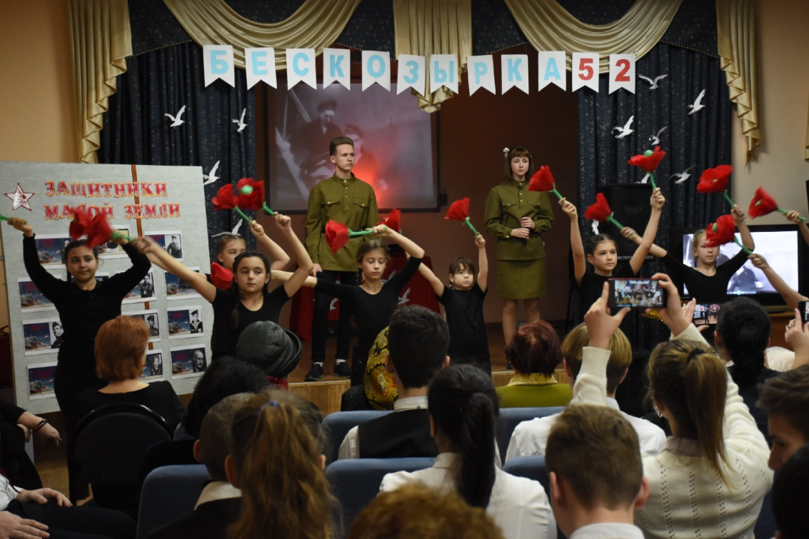
Света: Бои за освобождение Севастополя начались 15 апреля 1944 г, когда советские воины вышли к оккупированному городу. Особенно ожесточенные сражения велись на участке, прилегающем к Сапун-горе.
Егор: Девятого мая 1944 г., солдаты 4-го Украинского фронта, совместно с моряками Черноморского флота освободили Севастополь.
Света: За боевые отличия 44 воинам, участвовавшим в тех битвах, было присвоено звание Героя Советского Союза, свыше 39 000 человек получили медаль «За оборону Севастополя».
Егор: Звание Города-героя Севастополь получил одним из первых 8 мая 1965 г.
КЕРЧЬ
Звуки рояля. Выходят бойцы.
Читается стихотворение А.Вознесенского под «Лунную сонату» Л. Бетховена.
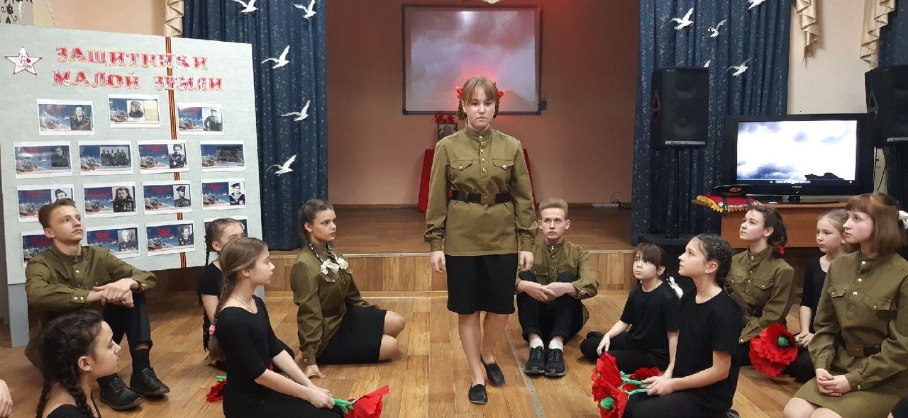

Катя: Рояль вползал в каменоломню.
Его тащили на дрова
К замерзшим чанам и половням.
Он ждал удара топора!

Он был без ножек, черный ящик,
Лежал на брюхе и гудел.
Он тяжело дышал, как ящер,
В пещерном логове людей.

А пальцы вспухшие алели.
На левой — два, на правой — пять...
Он опускался на колени,
Чтобы до клавишей достать.

Семь пальцев бывшего завклуба!
И, обмороженно-суха,
С них, как с разваренного клубня,
Дымясь, сползала шелуха.

Металась пламенем сполошным
Их красота, их божество...
И было величайшей ложью
Все, что игралось до него!

Все отраженья люстр, колонны...
Во мне ревет рояля сталь.
И я лежу в каменоломне.
И я огромен, как рояль.

Я отражаю штолен сажу.
Фигуры. Голод. Блеск костра.
И как коронного пассажа,
Я жду удара топора!
Данил: 14 сентября 1973 г Керчи было присвоено звание Города-героя.
Паша: Эльтиген, Аджимушкай, Багерово – эти места политы кровью защитников-героев Керченского полуострова.
Елисей: Мужество воинов Отдельной Приморской армии отмечено самыми высокими наградами.
Лиза: За защиту и освобождение Керчи орденами Героя Советского Союза награждены 153 человека.

Сталинград
Перестройка на Сталинград. Звучит музыка «Горячий снег».
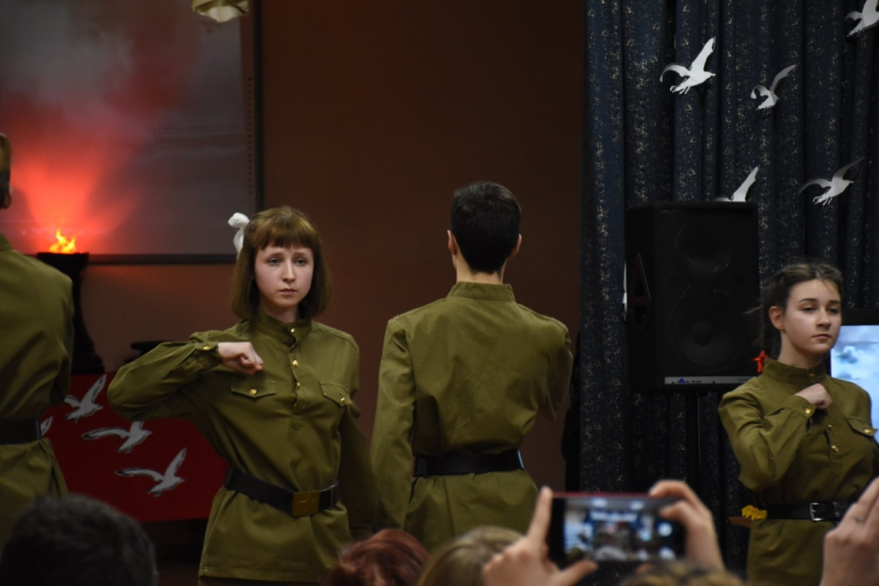

Света : В свой срок –
не поздно и не рано –
придёт зима,
замрёт земля.
И ты
к Мамаеву кургану
придёшь
второго февраля.
Катя: И там,
у той заиндевелой,
у той священной высоты,
ты на крыло
метели белой
положишь красные цветы.
Данил: И словно в первый раз
заметишь,
каким он был,
их ратный путь!
Егор: Февраль, февраль,
солдатский месяц –
пурга в лицо,
снега по грудь.
Лиза: Сто зим пройдёт.
И сто метелиц.
А мы пред ними
всё в долгу.
Аня: Февраль, февраль.
Солдатский месяц.
Горят
Гвоздики на снегу.
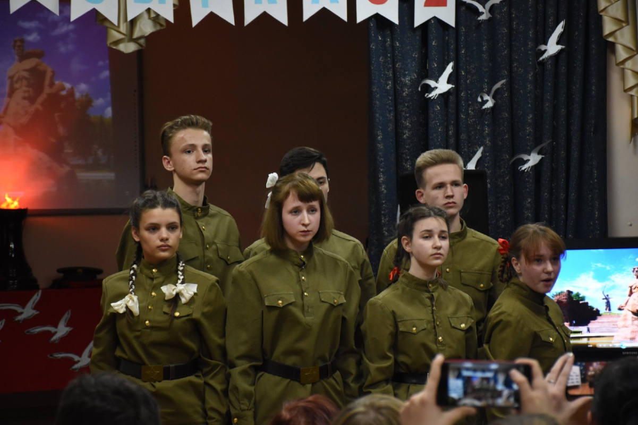
Елисей: Сталинград один из первых назван городом-героем.
Данила: Это почетное звание было впервые озвучено в приказе главнокомандующего от 1 мая 1945 года.
Света: А медаль «За оборону Сталинграда» стала символом мужества защитников города.
Одесса
Перестройка на привал.
Исполнение песни «У чёрного моря» ( Паша)
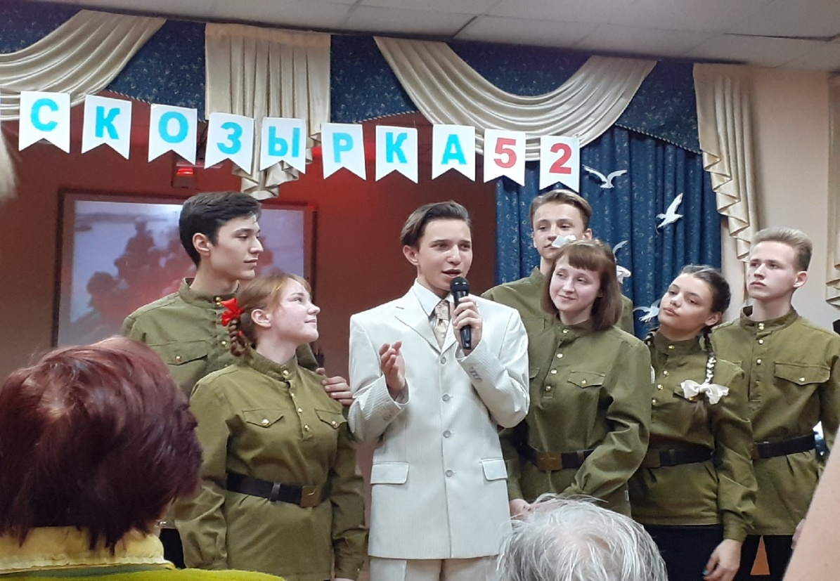

Света: За героизм и отвагу, проявленные в боях за город, 14 человек удостоены звания Героя Советского Союза, более 2150 человек награждены орденами и медалями СССР.
Катя: 1 мая 1945 г. в приказе Верховного Главнокомандующего Одесса объявлена городом-Героем.

Паша: Указом Президиума Верховного Совета СССР от 8 мая 1965 г. за выдающиеся заслуги перед Родиной, мужество и героизм, проявленные трудящимися города в борьбе с немецко-фашистскими захватчиками, город-герой Одесса награжден орденом Ленина и медалью "Золотая Звезда".

ЛЕНИНГРАД

Композиция
Чтец 1: Блокада. Далеко как это слово
От наших с вами мирных дней.
Произношу его и вижу снова
Голодных, умирающих детей.
Как опустели целые кварталы,
И как трамваи вмёрзли на пути,
И матерей, которые не в силах
Своих детей на кладбище везти.
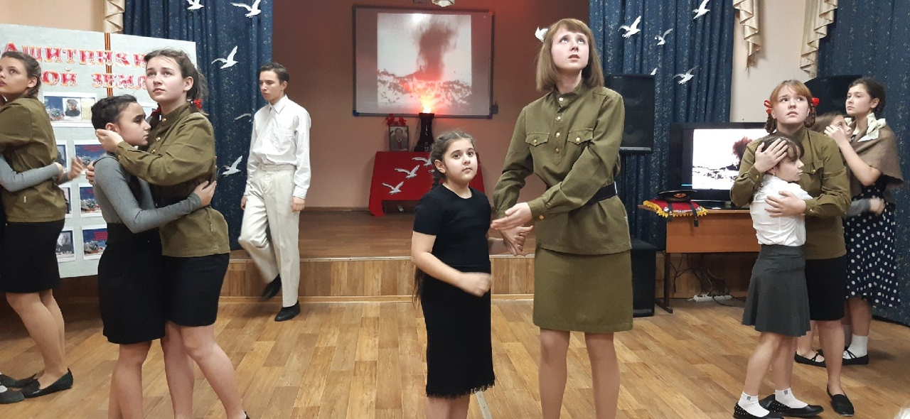
Музыкальная пластическая композиция под музыку А.Розенбаума «На дороге жизни» . В какой –то момент она прерывается. Актёры по одному читают строчки из дневника Тани Савичевой:
«Женя умерла 28 декабря в 12.00 ч. утра 1941 года"
"Бабушка умерла 25 января в 3 ч. дня 1942 года"
"Лека умер 17 марта в 5 ч. утра 1942 года"
"Дядя Вася умер в 2 ч. ночи 14 апреля 1942 года"
"Дядя Леша умер 10 мая в 4 ч. дня 1942 года"
"Мама умерла 13 мая в 7 ч. 30 мин. утра 1942 года"
"Савичевы умерли"
"Умерли все"
"Осталась одна Таня"

Чтец 1 : Сколько их: кто не дожил, не дошел?
Нет даже лиц.
Синим химическим карандашом
Девять страниц.
Чтец 2: Голод блокады писал без затей
Буквы свои.
Девять страниц – только даты смертей
Целой семьи.
Чтец 3: Это потом в полевых вещмешках
Их принесут
На просоленных солдатских плечах
В Нюрнбергский суд.
Чтец 5: Это потом доверять дневникам
Станут мечты
Девочки в городе, где по утрам
Сводят мосты.
Чтец 6: … «Таня одна…» И завыли гудки
Траурный марш.
Ангел тихонько из детской руки
Взял карандаш…
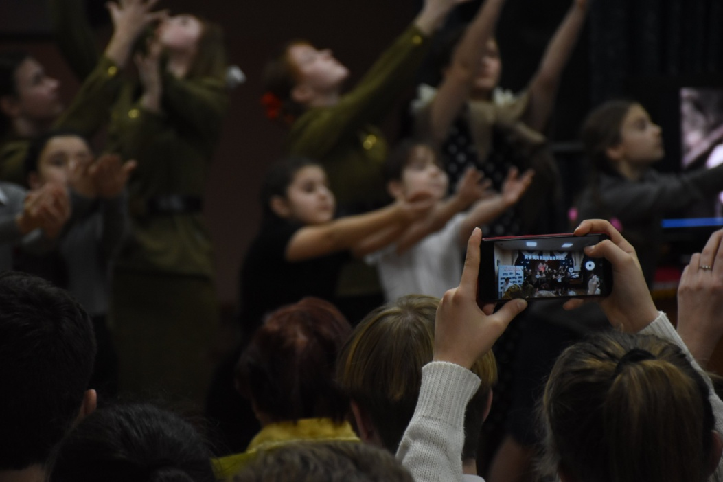
Музыкальная композиция под песню Розенбаума продолжается.
1 ребенок: Я мечтал был водителем трамвая. Чтобы люди по утрам мне улыбались и говорили: «Спасибо!»

2 ребенок: А я хотела быть портнихой и шить красивые платья и рубашки! Первое платье я бы сшила своей мамочке!

3 ребенок: А я хотела быть летчицей. Потому что я очень люблю смотреть на небо!

4 ребенок: У меня была мечта-стать врачом. Детским. Я была бы очень добрая, как доктор Айболит!

5 ребенок: А я мечтала быть инженером.. Нас расстреляет немецкий самолет. В сентябре 41 года.
6 ребенок: Мы с сестрой хотели стать учителями. Как наши родители.
7 ребенок: Мы погибнем в декабре 41-го под артобстрелом на Васильевском. 8 ребёнок: Я мечтала сначала стать геологом, потом решила стать поваром. Что бы никогда больше не голодать. Я умру в феврале 42-го. От истощения.
9 ребёнок: А я мечтала стать артисткой! Как Любовь Орлова. Бабушка говорила, что у меня талант. Я погибну в октябре 42-го. Не успею добежать до бомбоубежища.
10 ребёнок : А мы с Шуриком останемся живы…И теперь у нас с ним одна мечта - пусть больше никогда… НИКОГДА не повторится война. Пусть больше никогда не повторится блокада!
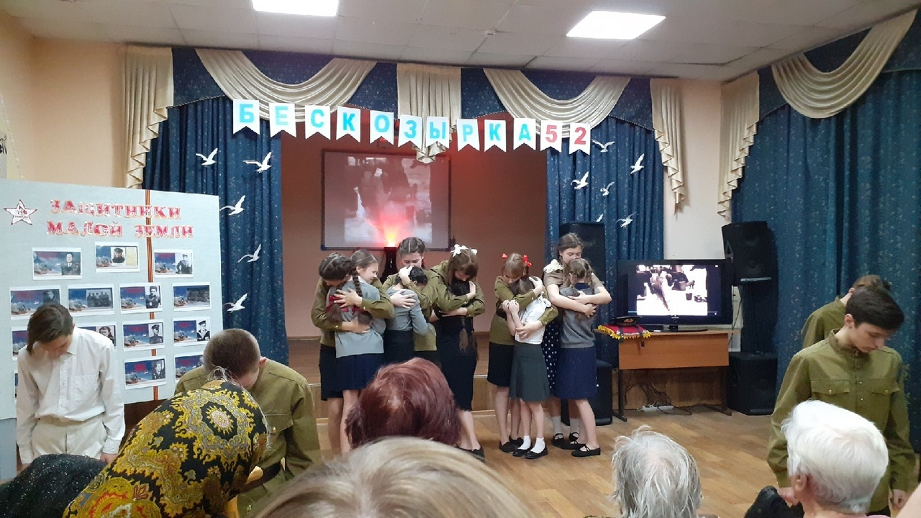
(под звуки метронома читаются слова):
Чтец 1 : Да, Ленинград остыл и обезлюдел,
И высятся пустые этажи,
но мы умеем жить, хотим и будем,
Мы отстояли это право – жить.
Чтец 2: Здесь трусов нет, здесь не должно быть робких
И этот город тем непобедим,
Что мы за чечевичную похлёбку
Достоинство своё не продадим.

Чтец 3: Есть передышка – мы передохнём,
Чтец 4: Нет передышки, снова будем драться
Чтец 5: За город, пожираемый огнём,
Чтец 6: За милый мир, за всё, что было в нём,
Чтец 7: За милый мир, за всё, что будет в нём,
Чтец 8: За город наш испытанный огнём,
Все: За право называться ленинградцем!

Света: 8 мая 1965 года Ленинграду присвоено звание «Город-герой», вручены орден Ленина и медаль «Золотая Звезда».
Катя: Звание присвоено «за массовый героизм и мужество его защитников, проявленные в борьбе за свободу и независимость Родины в Великой Отечественной войне»

МОСКВА

Звучит минусовка песни «Дорогая моя, столица» (И.Дунаевский)
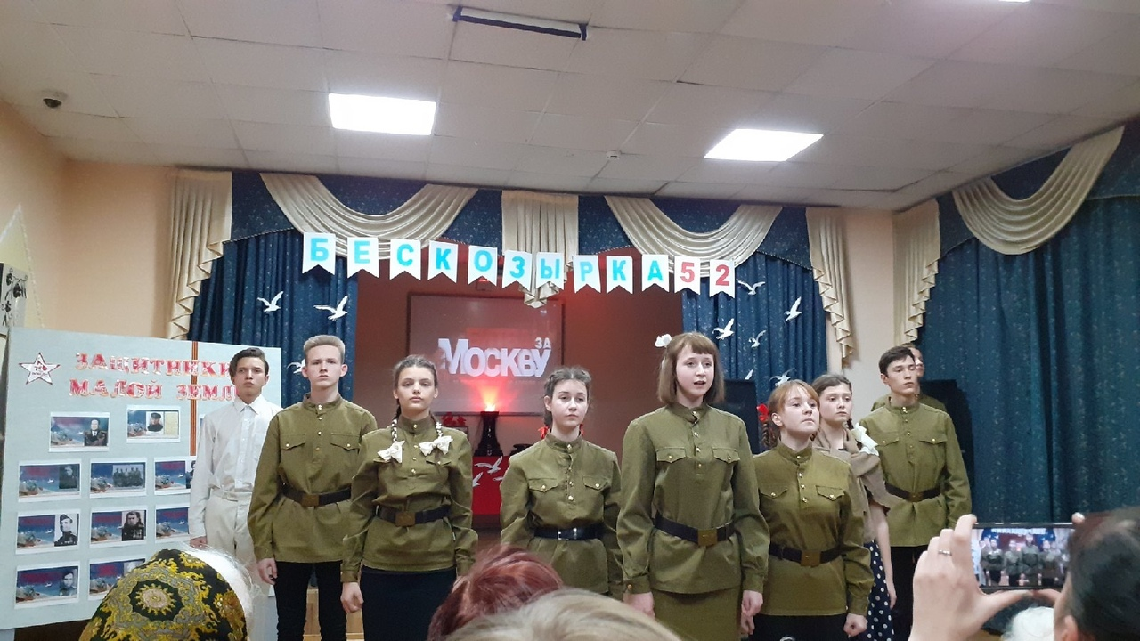
Света: Я по свету немало хаживал,
Мазуров: Жил в землянке, Егор: в окопах,Паша: в тайге,
Катя: Похоронен был дважды заживо,
Лиза: Знал разлуку, Аня: любил в тоске.

Света: Но Москвою привык я гордиться
Елисей: И везде повторял я слова:
Лиза: Дорогая моя столица,
Катя: Золотая моя Москва!

Аня:Мы запомним суровую осень,
Мазуров: Скрежет танков и отблеск штыков,
Лиза: И в веках будут жить двадцать восемь
Катя: Самых храбрых твоих сынов.

Света: И врагу никогда не добиться,
Чтоб склонилась твоя голова,
Все: Дорогая моя столица,
Золотая моя Москва!

Катя: Среди городов-героев особое место занимает Москва – столица России. Лиза: Неоценимый вклад внесла Москва в разгром фашистских агрессоров.
Мазуров: Исход битвы под Москвой положил начало коренному повороту в ходе всей Великой Отечественной Войны.
Аня: За выдающиеся заслуги городу решением Президиума Верховного Совета в 1965 году присвоено звание “город-герой”.
Света: За свой беспримерный подвиг город награжден высшей наградой государства - орденом Ленина и медалью «Золотая Звезда».

Наряду с Москвой звание город-герой получили города:
ТУЛА, МУРМАНСК, СМОЛЕНСК!
Света: Все пятнадцать союзных республик сражались за Родину!
Каждый насмерть стоял, в хор сливалось родное "Ура!"
Как единый кулак - монолитный, сплоченный и огненный! -
Шёл Советский Народ, шёл Советский Солдат на врага...
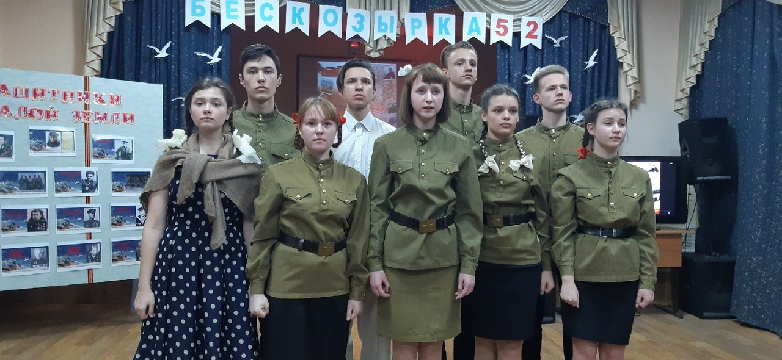

Новороссийск

Звучит песня «Малая земля»
Входит ребёнок с бескозыркой
После выходят с цветами дети.

Катя: Есть свои постулаты и догмы у каждого времени.
Наше время безумное точит раздора ножи...
Здесь, на Малой Земле, представители каждого племени
Умирали за то, чтобы нам повезло с тобой жить!

Аня: Здесь не надо делиться на нации, веры и касты.
Синагоги, мечети, и храмы здесь строить нельзя.
Бьётся сердце на Малой земле. В человеческой власти
За него всю ответственность каждому взять на себя.

Света: Дни и годы летят.... Мало тех остаётся, кто помнит,
Тех, кто был очевидцем далёких забытых боёв....
Море выгнуло спину, ложится на камни и стонет...
И бросается в море штормящее сердце моё...

Исполняется песня Н. Бондаревой «Города-герои» ( Света)



